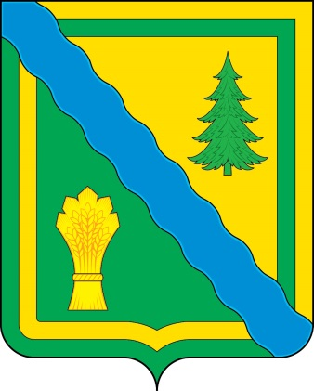
Администрация
Тонкинского муниципального района
Нижегородской области
Постановление

04.07.2022 № 216

Об отмене постановления администрации Тонкинского муниципального района Нижегородской области от 27.02.2013 № 116 «О порядке определения прилегающих к организациям/объектам территорий, на которых не допускается розничная продажа алкогольной продукции»

В целях приведения в соответствие с действующим законодательством, администрация Тонкинского муниципального района Нижегородской области
п о с т а н о в л я е т:
1. Отменить постановление администрации Тонкинского муниципального района Нижегородской области от 27.02.2013 № 116 «О порядке определения прилегающих к организациям/объектам территорий, на которых не допускается розничная продажа алкогольной продукции».
2. Настоящее постановление вступает в силу со дня его подписания.

Глава местного самоуправления А.В.Баев

